«Здоровье и
спорт»

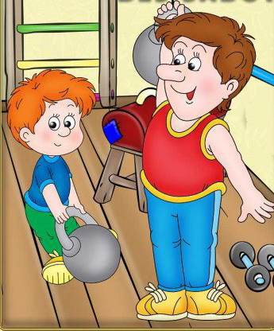

Инструктор по физкультуре Абрамова Л.В.

Спорт в жизни ребенка, независимо от возраста, просто необходим. Здоровье ребенка и спорт неразрывно связаны между собой. Ведь именно спорт предупреждает ожирение, сколиоз, способствует гармоничному полноценному развитию, развивает гибкость, выносливость, укрепляет мышечный корсет, развивает координацию – что так необходимо для здоровья детского организма.
Спорт полезен для детей в целом, так как он закаляет, организовывает, формирует сильный характер, и, конечно, дисциплинирует любого, как малыша, так и подростка. Он поможет укрепить силу воли, не даст расслабиться, облениться, позволит держать себя в тонусе, так как занятия спортом предполагают:
- регулярные нагрузки,
- строгий, четкий режим тренировок,
- контроль за своим питанием,
- отказ от возможных вредных привычек.
Когда следует начинать занятия спортом?
Начинать занятия спортом лучше с юных лет, как можно раньше. Ведь именно с ранних лет ребенок подражает, имитирует, повторяет действия взрослых. Поэтому, он сможет с радостью впитать семейную традицию заниматься спортом.
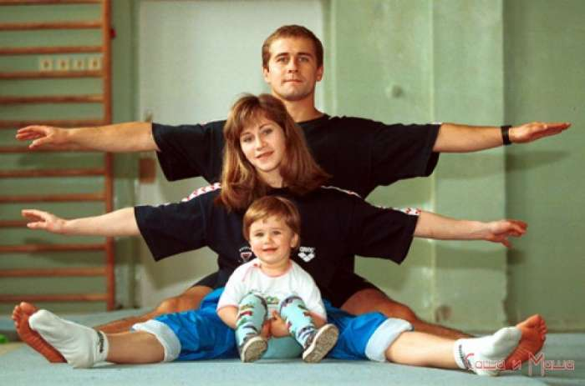
Базовые навыки, движения можно начинать формировать, начиная с 3 лет. В этот период можно занять ребенка такими видами спортивной деятельности:
- пешие прогулки,
- бег,
- танцы,
- лазание,
- велосипед,
- игры на воде, с мячом,
- и даже плавание, которое отлично укрепляет здоровье, тренируя все мышцы, укрепляя иммунитет.
Также заботливым родителям стоит приобрести спортивные детские комплексы, благодаря которым их чада будут всегда в прекрасной физической форме и здоровыми.
Дети и спорт – это здоровье на долгие годы. По мнению медиков, дети, занимающиеся в спортивных секциях, гораздо реже болеют.
Начиная с 6-ти летнего возраста, ребенок отлично понимает правила, концепции командной игры. Поэтому, выбирая для малыша спортивную секцию, можно отдать предпочтение:
- футболу,
- боевым искусствам,
- бальным или спортивным танцам,
- гольфу,
- теннису,
- художественной гимнастике.
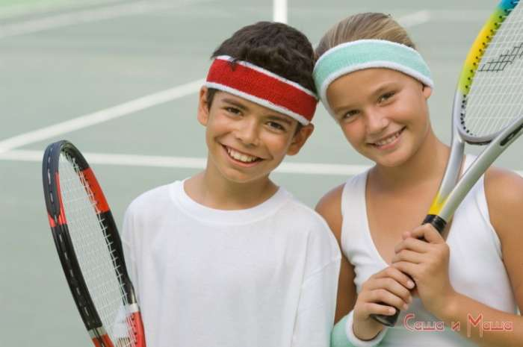
Ребенок учится жить в коллективе, начиная осознавать понятие такого слова, как «мы».
Каждый родитель должен уяснить, что здоровье ребенка и спорт могут идти по жизни, идти бок о бок, если своевременно позаботиться и развивать привязанность ребенка к спортивным занятиям.
Однако спортивная секция – это не единственная возможность приобщить ребенка к спорту. Можно воспользоваться и другими полезными для здоровья способами активного времяпровождения:
— походы всей семьей за грибами, ягодами, травами;
— катание на велосипедах, лошадях, роликах;
— семейная пешая прогулка на пикник, природу;
— посещение боулинга, бассейна с семьей.
Родителям следует уяснить, что в настоящее время, большинство детей имеют пагубную привычку просиживать у экранов мониторов часами, что негативно сказывается на их самочувствии. Надо, чтобы в вашей семье понятие дети и спорт стало неразрывным целым, укоренившись в полезную привычку, приносящую, как здоровье, так и радость, удовольствие.
